|  |  |  |
| --- | --- | --- |
| **Совет депутатов муниципального образования**  **«Окинский район»**  **Республики Бурятия**  **VII созыв** |  | **Буряад Уласай**  **«Ахын аймаг» гэhэн**  **нютаг засагай байгууламжын hунгамалнуудай зүблэл**  **VII зарлал** |

«24» декабря 2024 г. № 53 - 2024

**РЕШЕНИЕ**

**О внесении изменения в Решение Совета депутатов муниципального образования «Окинский район» от 08.06.2016 г. № 16-2016 «Об утверждении Правил землепользования и застройки муниципальных образований сельских поселений «Бурунгольское», «Орликское», «Саянское», «Сойотское»**

*Принято Советом депутатов*

*муниципального образования «Окинский район»*

*на IV сессии 24 декабря 2024 года*

На основании статей 31, 32, 33 Градостроительного кодекса Российской Федерации, части 4 статьи 14 Федерального закона от 06.10.2003 г. № 131-ФЗ «Об общих принципах организации местного самоуправления в Российской Федерации» Совет депутатов муниципального образования «Окинский район» **решил:**

1. Внести изменение в Решение Совета депутатов муниципального образования «Окинский район» от 08.06.2016 г. № 16-2016 «Об утверждении Правил землепользования и застройки муниципальных образований сельских поселений «Бурунгольское», «Орликское», «Саянское», «Сойотское» согласно приложениям № 1, 2 (картографические материалы и графическое описание) к настоящему Решению.

2. Настоящее Решение вступает в силу со дня его подписания.

**Глава муниципального образования**

**«Окинский район» М.В. Мадасов**

Приложение 1

к Решению Совета депутатов

муниципального образования «Окинский район»

от «24» декабря 2024 года № 53-2024

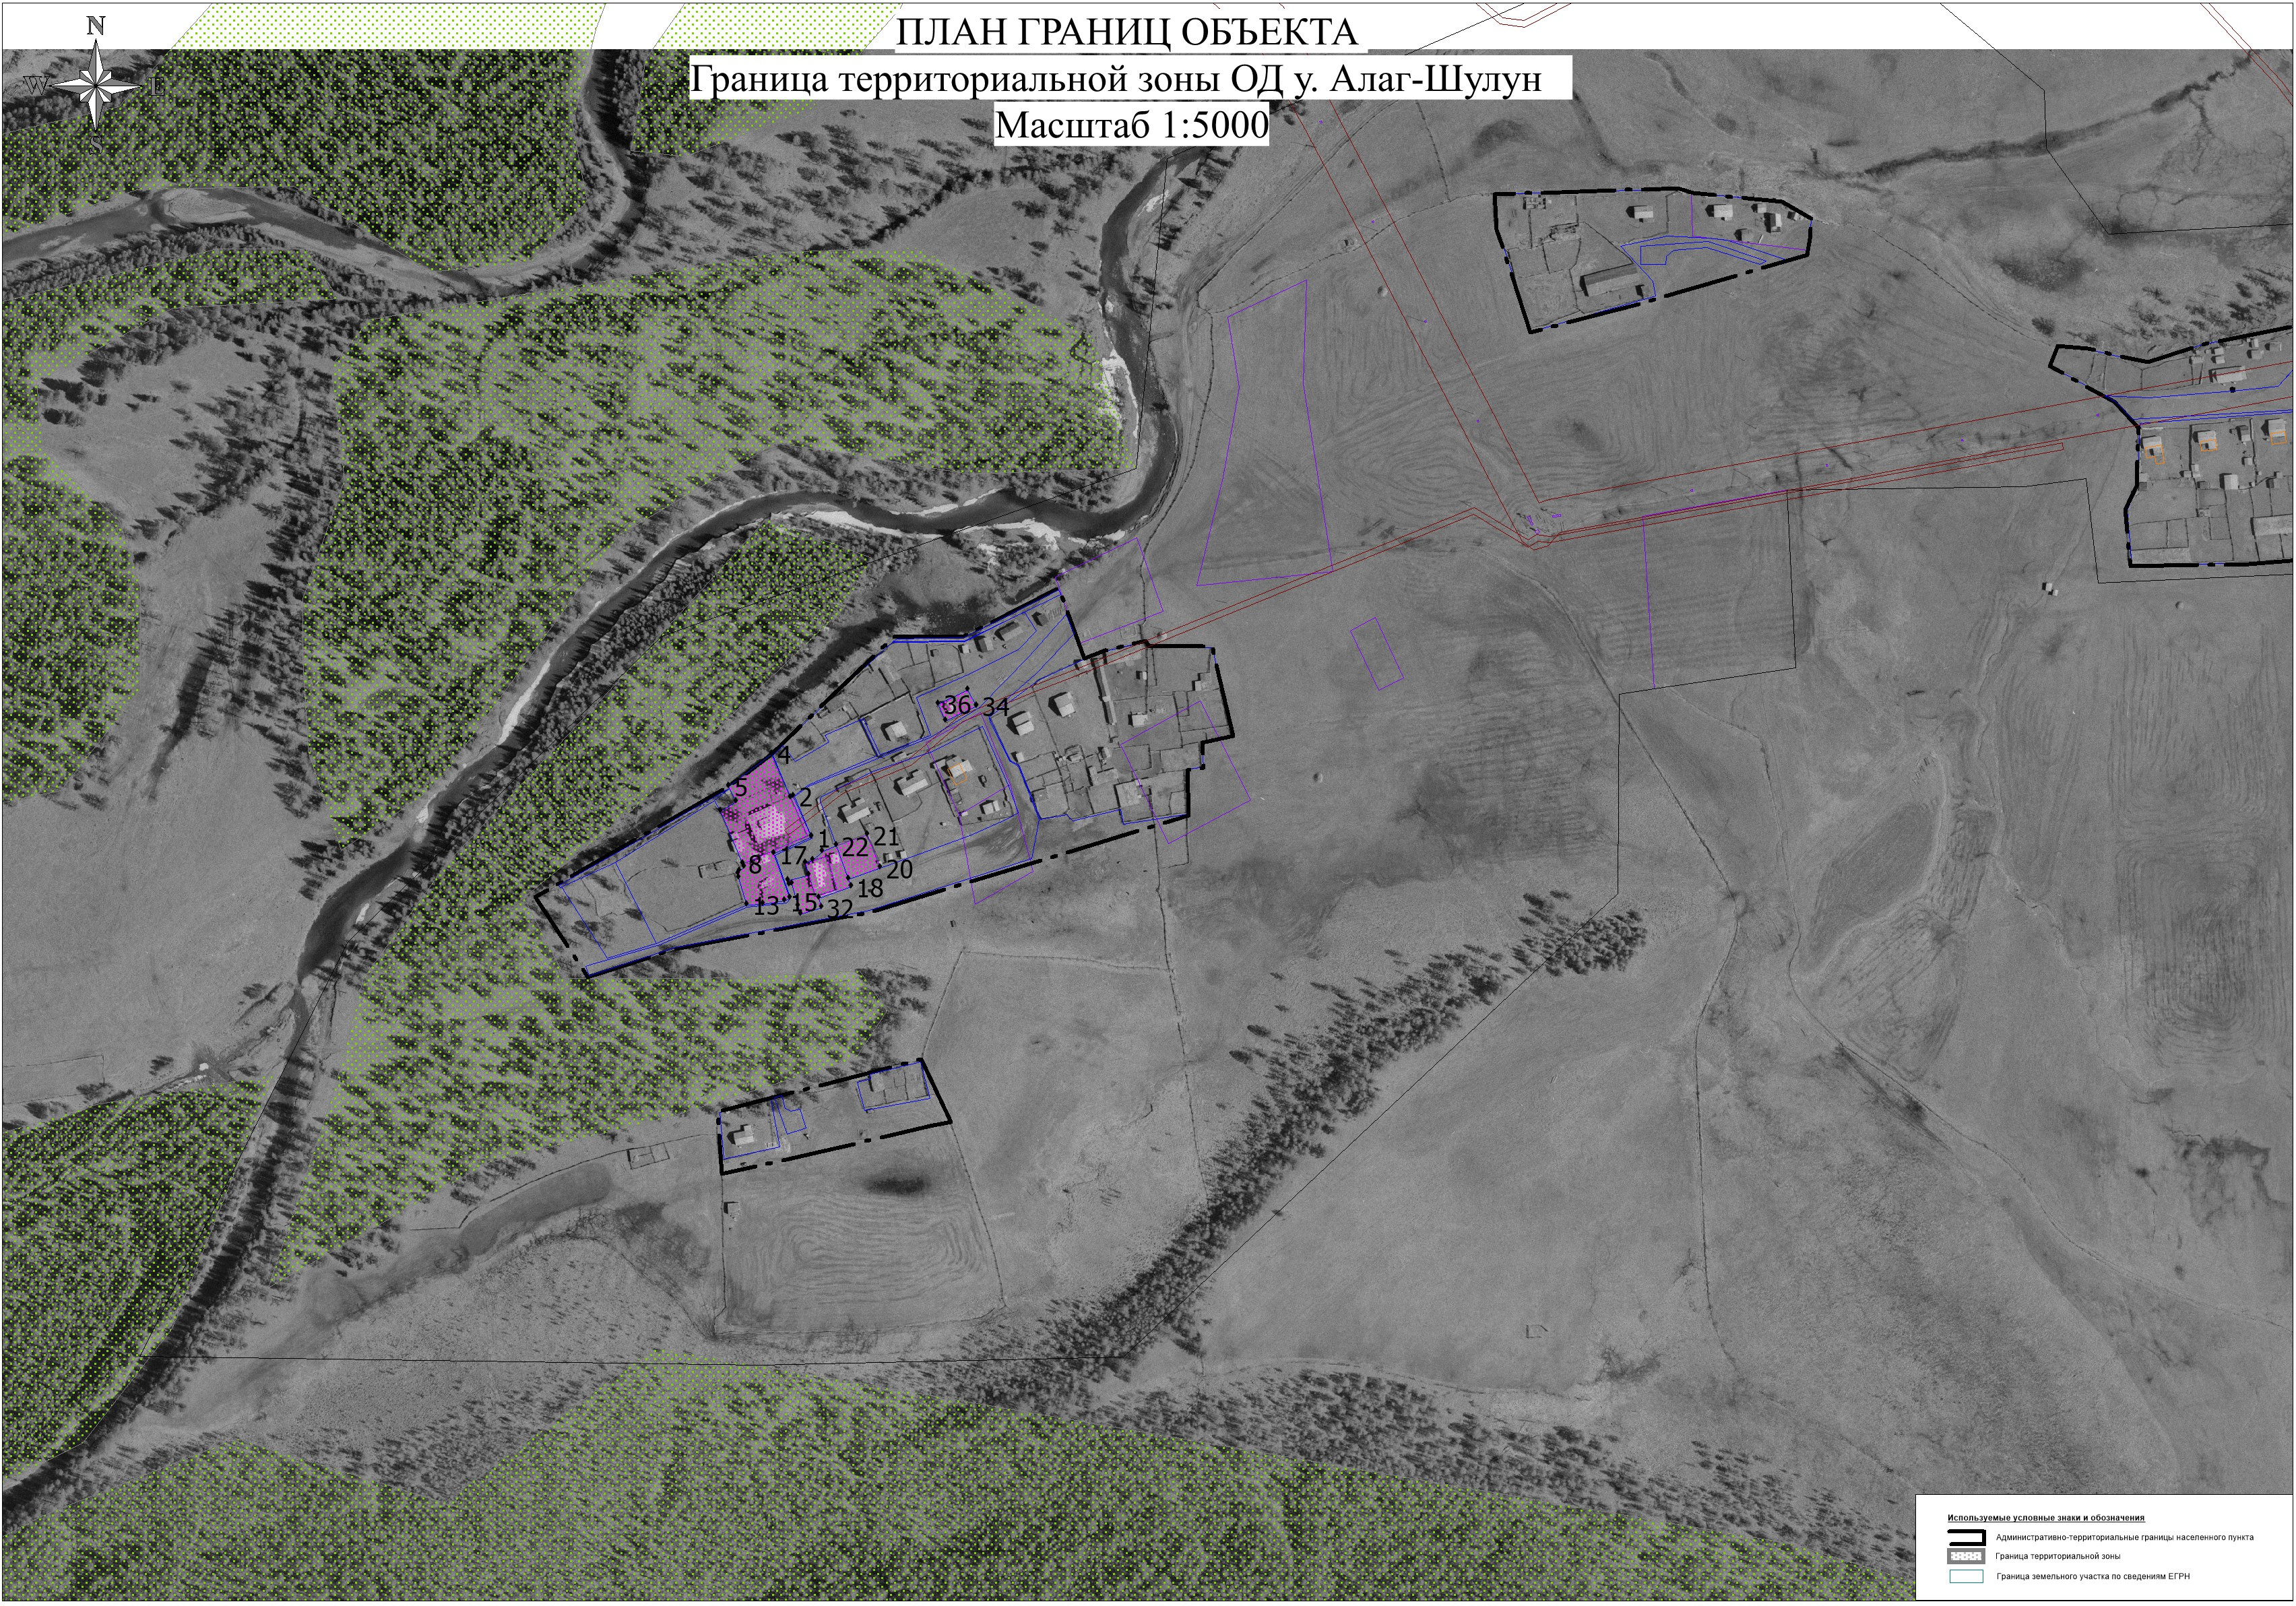

Приложение 2

к Решению Совета депутатов

муниципального образования «Окинский район»

от «24» декабря 2024 года № 53-2024

ОПИСАНИЕ МЕСТОПОЛОЖЕНИЯ ГРАНИЦ

Граница территориальной зоны

«Зона общественно-деловая - ОД»

наименование объекта

Раздел 1

|  |  |  |
| --- | --- | --- |
| **Сведения об объекте** | | |
|  | | |
| N  п/п | Характеристики объекта | Описание характеристик |
| 1 | 2 | 3 |
| 1 | Местоположение объекта | Республика Бурятия, Окинский район,  у. Алаг-Шулун |
| 2 | Площадь объекта  +/- величина погрешности определения площади  (Р +/- Дельта Р) | 0,45 га/0,01 га |
| 3 | Иные характеристики объекта |  |

Раздел 2

|  |  |  |  |  |  |
| --- | --- | --- | --- | --- | --- |
| **Сведения о местоположении границ объекта** | | | | | |
| 1. Система координат мск 03, зона 1 | | | | | |
| 2. Сведения о характерных точках границы объекта | | | | | |
|  | Координаты, м | |  |  |  |
|  |  |  |  | Средняя | Описание |
| Обозначение |  |  | Метод | квадратическая | обозначения |
| характерных |  |  | определения | погрешность | точки на |
| точек | X | Y | координат | положения | местности |
| границ |  |  | характерной точки | характерной | (при |
|  |  |  |  | точки (Mt), м | наличии) |
| 1 | 644505,04 | 1254816,65 | картометрический | 1,0 | − |
| 2 | 644530,67 | 1254805,25 | картометрический | 1,0 | − |
| 3 | 644529,72 | 1254803,65 | картометрический | 1,0 | − |
| 4 | 644557,38 | 1254791,61 | картометрический | 1,0 | − |
| 5 | 644536,97 | 1254764,68 | картометрический | 1,0 | − |
| 6 | 644527,38 | 1254768,98 | картометрический | 1,0 | − |
| 7 | 644521,31 | 1254759,50 | картометрический | 1,0 | − |
| 8 | 644488,40 | 1254773,40 | картометрический | 1,0 | − |
| 9 | 644486,09 | 1254774,25 | картометрический | 1,0 | − |
| 10 | 644483,47 | 1254771,32 | картометрический | 1,0 | − |
| 11 | 644481,68 | 1254770,60 | картометрический | 1,0 | − |
| 12 | 644479,26 | 1254771,03 | картометрический | 1,0 | − |
| 13 | 644462,54 | 1254776,06 | картометрический | 1,0 | − |
| 14 | 644462,97 | 1254785,94 | картометрический | 1,0 | − |
| 15 | 644464,81 | 1254799,61 | картометрический | 1,0 | − |
| 16 | 644466,79 | 1254802,99 | картометрический | 1,0 | − |
| 17 | 644494,49 | 1254792,91 | картометрический | 1,0 | − |
| 18 | 644473,78 | 1254841,43 | картометрический | 1,0 | − |
| 19 | 644478,41 | 1254839,77 | картометрический | 1,0 | − |
| 20 | 644485,66 | 1254859,93 | картометрический | 1,0 | − |
| 21 | 644506,22 | 1254851,92 | картометрический | 1,0 | − |
| 22 | 644499,67 | 1254832,13 | картометрический | 1,0 | − |
| 23 | 644495,99 | 1254823,41 | картометрический | 1,0 | − |
| 24 | 644490,13 | 1254817,32 | картометрический | 1,0 | − |
| 25 | 644488,74 | 1254812,83 | картометрический | 1,0 | − |
| 26 | 644481,14 | 1254815,05 | картометрический | 1,0 | − |
| 27 | 644477,57 | 1254801,60 | картометрический | 1,0 | − |
| 28 | 644475,01 | 1254802,58 | картометрический | 1,0 | − |
| 29 | 644475,45 | 1254804,28 | картометрический | 1,0 | − |
| 30 | 644461,46 | 1254808,10 | картометрический | 1,0 | − |
| 31 | 644456,59 | 1254809,81 | картометрический | 1,0 | − |
| 32 | 644460,69 | 1254822,82 | картометрический | 1,0 | − |
| 33 | 644466,42 | 1254821,21 | картометрический | 1,0 | − |
| 18 | 644473,78 | 1254841,43 | картометрический | 1,0 | − |
| 34 | 644587,52 | 1254920,19 | картометрический | 1,0 | − |
| 35 | 644597,64 | 1254914,94 | картометрический | 1,0 | − |
| 36 | 644588,58 | 1254896,19 | картометрический | 1,0 | − |
| 37 | 644578,09 | 1254901,04 | картометрический | 1,0 | − |
| 34 | 644587,52 | 1254920,19 | картометрический | 1,0 | − |

Раздел 3. Сведения о местоположении измененных (уточненных) границ объекта

Раздел 4. План границ объекта

